MODUL ANALIZA
Cuprins:
1. Descrierea modelului ales și a obiectivelor aplicației 1
2. Diagramele bazei de date OLTP 2
a. Diagrama entitate -relație a bazei de date OLTP (minim 7 entități independente; minim o relație de tip many-to-many) 2
b. Diagrama conceptuală a bazei de date OLTP 3
3. Diagrama stea/fulg a bazei de date depozit (un tabel de fapte și cel puțin 5 tabele dimensiune) 4
4. Descrierea câmpurilor necesare pentru fiecare tabel din baza de date depozit și modul de populare al acestora cu informații din baza de date OLTP 5
5. Identificarea constrângerilor specifice depozitelor de date ce trebuie definite, justificând alegerea făcută 7
6. Identificarea indecșilor specifici depozitelor de date ce trebuie definiți asupra modelului (minim 2 dacă echipa este formată din 4 persoane); formularea unei cereri în limbaj natural care va determina utilizarea indecșilor specificați și va fi implementată în următoarea etapă 7
7. Identificarea obiectelor de tip dimensiune ce trebuie definite asupra modelului (minim 2 dacă echipa este formată din 4 persoane) 8
8. Identificarea tabelelor care vor fi partiționate și a tipului de partiționare (minim 2 dacă echipa este formată din 4 persoane; formularea unei cereri în limbaj natural care va determina utilizarea lor și va fi implementată în următoarea etapă 8
9. Formularea în limbaj natural a unei cereri SQL complexe care va fi optimizată în următoarea etapă, folosind tehnici specifice bazelor de date depozit. Precizarea tehnicilor de optimizare ce ar putea fi utilizate pentru această cerere particulară (avantaje / dezavantaje de utilizare pentru o anumită tehnică) 8
10. Formularea în limbaj natural a cel puțin 5 cereri, specifice DW, cu grad de complexitate diferit, concretizate în rapoarte (grafice) ce vor fi create în următoarele etape. 8

Descrierea modelului ales și a obiectivelor aplicației
Proiectul constă în două baze de date care coordonează operațiuni maritime și care înregistrează vapoarele, cursele, rutele, porturile, marfa/pasagerii și evenimentele operaționale (întârzieri, incidente, mentenanță). Baza de date OLTP este pentru operațiunile de zi cu zi, iar baza de date DW conține un tabel de fapte pentru transporturi și dimensiuni pentru navă, port, rută, timp.
Aplicația își propune să planifice și să înregistreze cursele în port, să urmărească întârzierile/incidentele și să ofere dashboard-uri pentru eficiența rutelor și sprijinirea deciziilor operaționale.

Diagramele bazei de date OLTP

Diagrama entitate -relație a bazei de date OLTP (minim 7 entități independente; minim o relație de tip many-to-many)

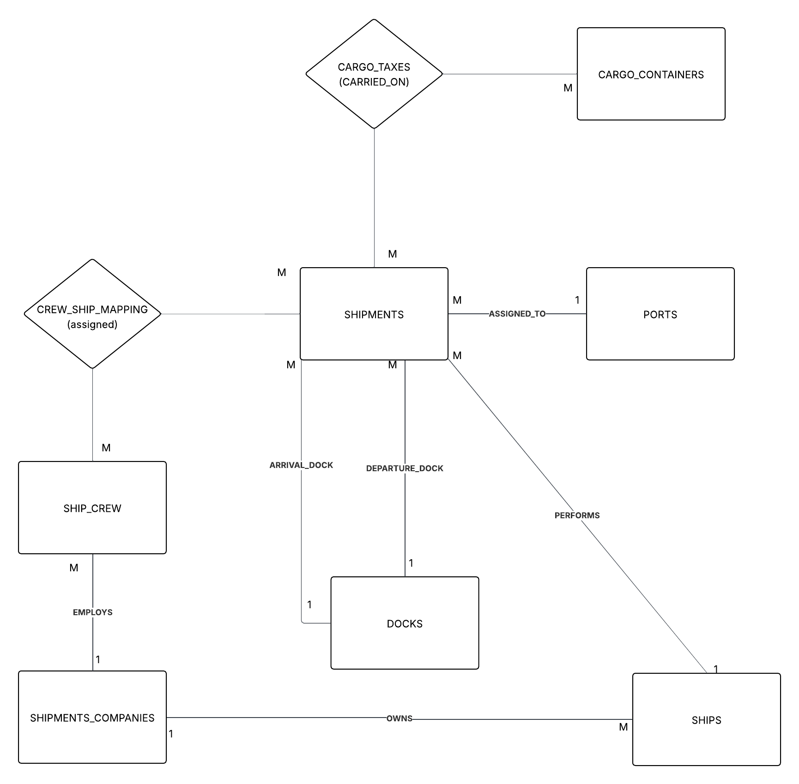

Diagramă ER - OLTP

Diagrama conceptuală a bazei de date OLTP
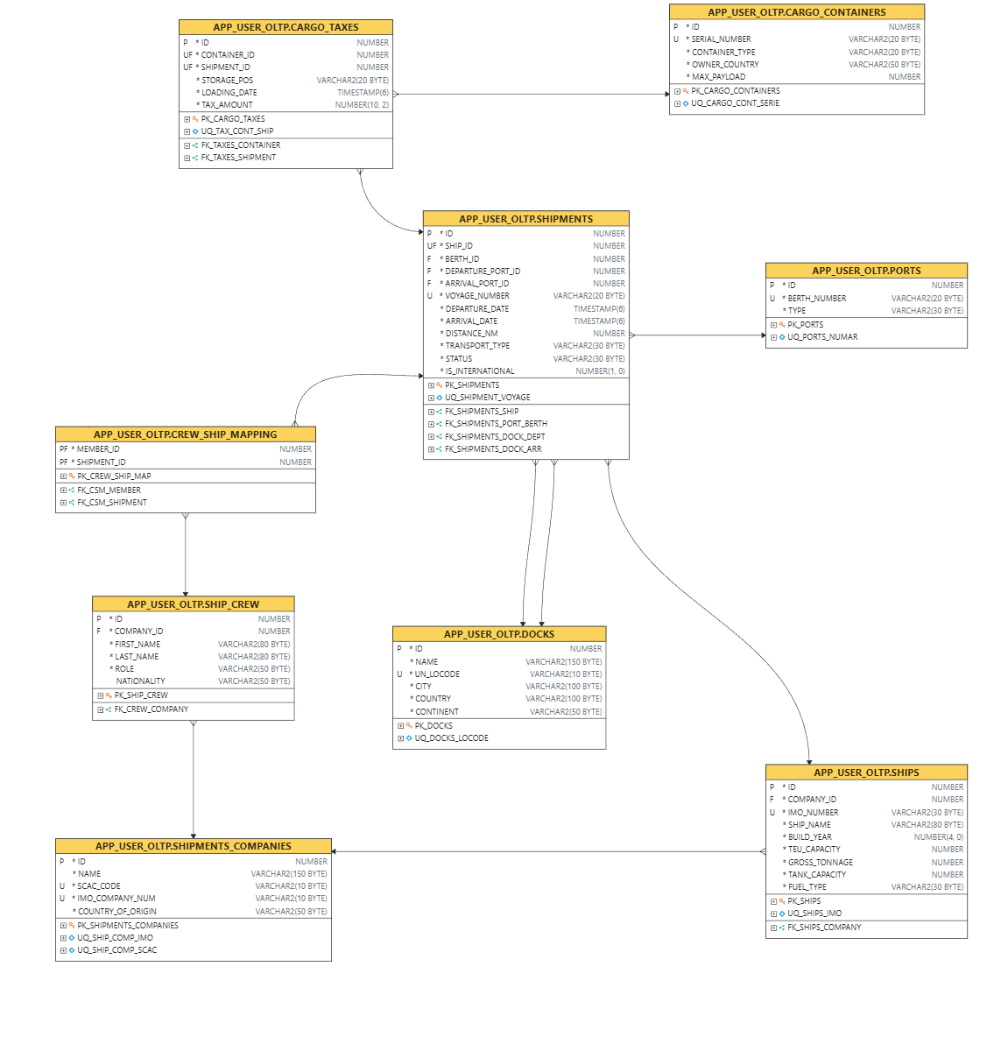Diagramă conceptuală - OLTP

Diagrama stea/fulg a bazei de date depozit (un tabel de fapte și cel puțin 5 tabele dimensiune)

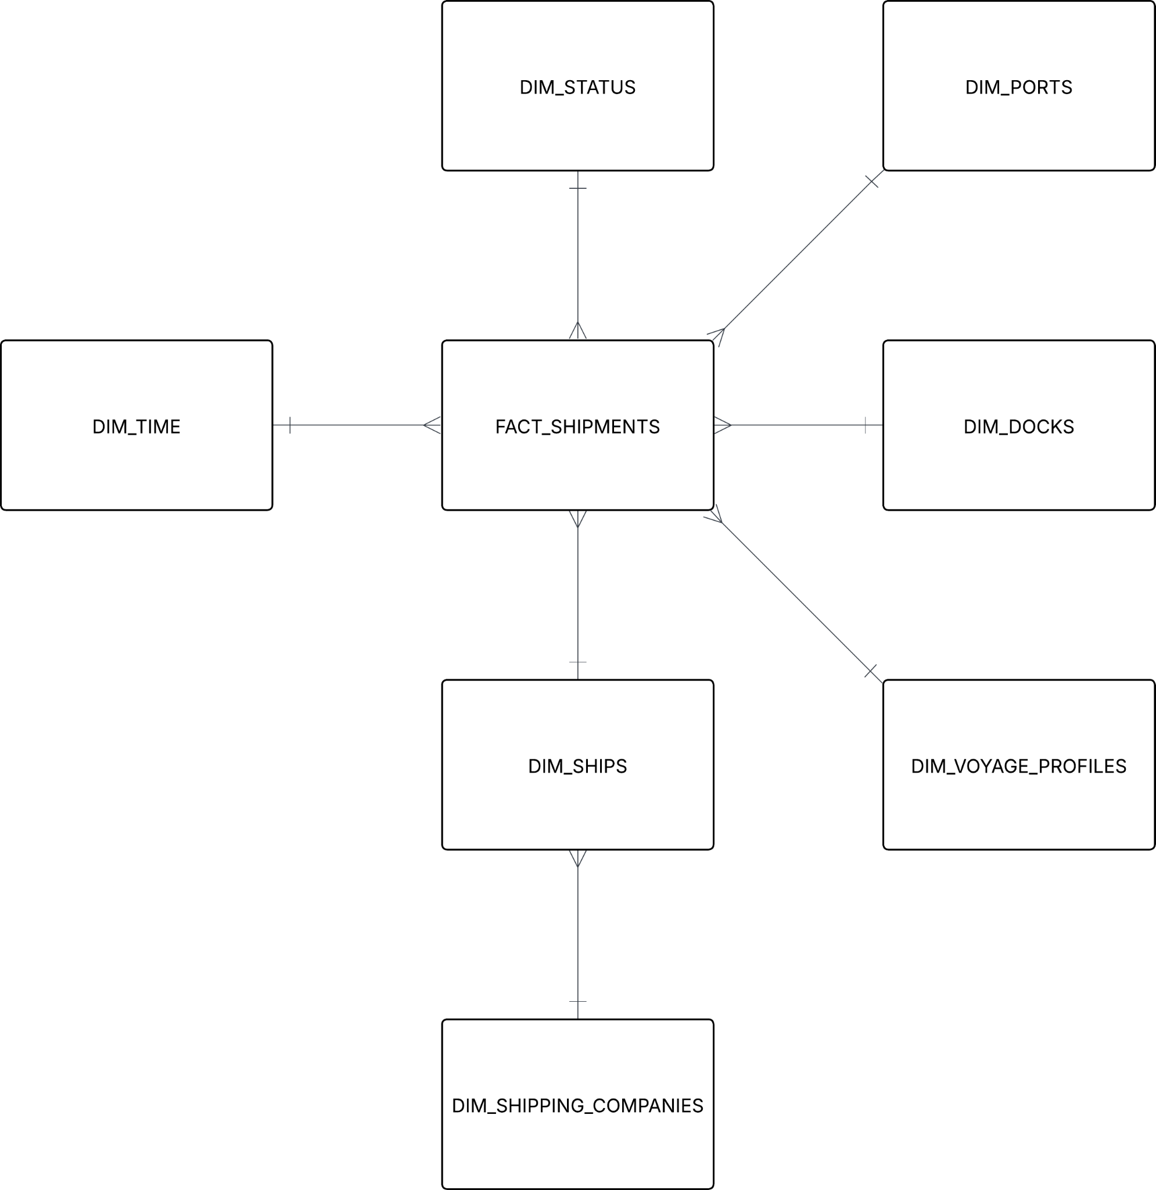
Diagramă stea - DW

Descrierea câmpurilor necesare pentru fiecare tabel din baza de date depozit și modul de populare al acestora cu informații din baza de date OLTP

DIM_SHIPPING_COMPANIES (DW) populate din SHIPMENTS_COMPANIES (OLTP):
- id - surrogate key
- company_name din shipments_companies.name - numele companiei
- scac_code din shipments_companies.scac_code - cod SCAC (cod unic de identificare pentru a vedea unde e transportul)
- imo_company_code din shipments_companies.imo_company_num - cod IMO (cod unic pentru identificarea companiei de nave)
- country_of_origin din shipments_companies.country_of_origin - țara de origine

DIM_SHIPS (DW) populate din SHIPS (OLTP) + legare la SHIPMENTS_COMPANIES (OLTP):
- id - surrogate key
- company_id din dim_shipping_companies.id - FK (se obține prin mapare: ships.company_id la shipments_companies.id; join pe scac_code cu dim_shipping_companies.scac_code)
- imo_number din ships.imo_number - cod IMO
- ship_name din ships.ship_name - numele navei
- build_year din ships.build_year - anul construcției
- teu_capacity din ships.teu_capacity - capacitate TEU (unitate de masura pentru transport)
- gross_tonnage din ships.gross_tonnage - tonaj brut
- fuel_type din ships.fuel_type - tip combustibil
- created_at setat la SYSTIMESTAMP
- updated_at setat la SYSTIMESTAMP

DIM_PORTS (DW) populate din PORTS (OLTP):
- id - surrogate key
- berth_number din ports.berth_number - numarul de cheu (locul de încărcare)
- berth_type din ports.type - tipul de cheu

DIM_DOCKS (DW) populate din DOCKS (OLTP):
- id - surrogate key
- dock_name din docks.name - numele portului
- un_locode din docks.un_locode - cod UN/LOCODE (cod pentru identificarea portului)
- city din docks.city - oraș
- country din docks.country - țară
- continent din docks.continent - continent

DIM_STATUS (DW) populate din SHIPMENTS.status (OLTP):
- id - surrogate key
- status_type din shipments.status - status transport

DIM_VOYAGE_PROFILES (DW) populate din SHIPMENTS (OLTP):
- id - surrogate key
- voyage_number din shipments.voyage_number - număr voiaj
- transport_type din shipments.transport_type - tip transport
- is_international din shipments.is_international - 0/1
- created_at setat la SYSTIMESTAMP
- updated_at setat la SYSTIMESTAMP

DIM_TIME (DW) populate din generare automată:
- id - surrogate key
- calendar_date - data calendaristică
- year derivat din calendar_date - anul
- month derivat din calendar_date - luna
- day derivat din calendar_date - ziua
- hour generat 0-23 - ora
- day_of_week - ziua din săptămână
- is_holiday - 0/1
- is_peak_season - 0/1
- is_weekend - 0/1

FACT_SHIPMENTS (DW) populate din SHIPMENTS (OLTP) + CARGO_TAXES (OLTP) și CREW_SHIP_MAPPING (OLTP):
- id – surrogate key
- ship_id din shipments.ship_id mapat la dim_ships.id prin ships.imo_number = dim_ships.imo_number
- port_id din shipments.berth_id mapat la dim_ports.id prin ports.berth_number = dim_ports.berth_number
- departure_time_id din shipments.departure_date mapat la dim_time.id prin: dim_time.calendar_date și dim_time.hour
- arrival_time_id din shipments.arrival_date mapat la dim_time.id prin: dim_time.calendar_date și dim_time.hour
- departure_dock_id din shipments.departure_port_id mapat la dim_docks.id prin docks.un_locode = dim_docks.un_locode
- arrival_dock_id din shipments.arrival_port_id mapat la dim_docks.id prin docks.un_locode = dim_docks.un_locode
- voyage_profile_id din (voyage_number, transport_type, is_international) mapat la dim_voyage_profiles.id
- status_id din shipments.status mapat la dim_status.id prin dim_status.status_type = shipments.status
- departure_timestamp din shipments.departure_date
- arrival_timestamp din shipments.arrival_date
- direction din dock_dep.un_locode la dock_arr.un_locode
- voyage_duration_hours derivat: (arrival_date - departure_date) * 24
- distance_nautical_miles din shipments.distance_nm
- teu_utilized derivat: nr_containers * 2
- crew_count derivat: COUNT(*) din crew_ship_mapping pe shipment_id
- port_fees derivat: base_port_fee + nr_containers * fee_per_teu + (international_surcharge dacă is_international=1)
- fuel_consumed derivat: distance_nm * (ships.gross_tonnage/1000) * fuel_rate_per_mile_per_ton
- cargo_tonnage din ships.gross_tonnage
- created_at setat la SYSTIMESTAMP
- updated_at setat la SYSTIMESTAMP

Identificarea constrângerilor specifice depozitelor de date ce trebuie definite, justificând alegerea făcută

Constrângeri de domeniu:
- DIM_VOYAGE_PROFILES.is_international IN (0,1)
- DIM_TIME (month 1-12, day 1-31, hour 0-23, day_of_week 1-7, is_holiday 0/1, is_peak_season 0/1, is_weekend 0/1)
- FACT_SHIPMENTS (arrival > departure, voyage_duration_hours >= 0, teu_utilized >= 0, crew_count >= 0, cargo_tonnage >= 0, port_fees >= 0, distance_nautical_miles >= 0, departure_dock_id diferit de arrival_dock_id)
Justificare: Aceste constrângeri sunt necesare pentru a defini ce valori poate lua un câmp (condiții de existență).

Constrângeri de unicitate:
- DIM_SHIPPING_COMPANIES: PK (id), UK(scac_code), UK(imo_company_code)
- DIM_SHIPS: PK(id), UK(imo_number)
- DIM_PORTS: PK(id), UK(berth_number)
- DIM_DOCKS: PK(id), UK(un_locode)
- DIM_STATUS: PK(id), UK(status_type)
- DIM_VOYAGE_PROFILES: PK(id), UK(voyage_number, transport_type, is_international)
- DIM_TIME: PK(id), UK(calendar_date, hour)
Justificare: Aceste constrângeri sunt necesare pentru a declara câmpuri unice / fără a avea duplicate (de exemplu codul unic al unei companii, sau id-ul unui port).

Constrângeri de cheie externă:
- FACT_SHIPMENTS: FK(ship_id, port_id, departure_dock_id, arrival_dock_id, status_id, voyage_profile_id, departure_time_id, arrival_time_id)
Justificare: Aceste constrângeri sunt necesare pentru a avea o legătură logică între tabelul de fapte și tabelele dimensiune.

Identificarea indecșilor specifici depozitelor de date ce trebuie definiți asupra modelului (minim 2 dacă echipa este formată din 4 persoane); formularea unei cereri în limbaj natural care va determina utilizarea indecșilor specificați și va fi implementată în următoarea etapă

Index B*Tree pe coloana departure_timestamp din FACT_SHIPMENTS deoarece rapoartele se pot filtra pe intervale de timp, iar indexul va reduce volumul scanat.

Index BITMAP pe coloana status_id din FACT_SHIPMENTS deoarece status_id are cardinalitate mică (în tranzit, întarziat, docked) și este folosit frecvent în filtre. Indexul BITMAP permite filtrarea pe mai multe dimensiuni în același timp.

Cerere în limbaj natural: Raport din perioada 24 decembrie 2025, ora 12:00 – 27 decembrie 2025, ora 18:00 care să afișeze pentru fiecare rută (un_locode plecare -> un_locode sosire) totalul de TEU utilizați transportați doar pentru transporturi cu status întârziat, ordonat descrescător după TEU.

Identificarea obiectelor de tip dimensiune ce trebuie definite asupra modelului (minim 2 dacă echipa este formată din 4 persoane)

Identificarea tabelelor care vor fi partiționate și a tipului de partiționare (minim 2 dacă echipa este formată din 4 persoane; formularea unei cereri în limbaj natural care va determina utilizarea lor și va fi implementată în următoarea etapă

Formularea în limbaj natural a unei cereri SQL complexe care va fi optimizată în următoarea etapă, folosind tehnici specifice bazelor de date depozit. Precizarea tehnicilor de optimizare ce ar putea fi utilizate pentru această cerere particulară (avantaje / dezavantaje de utilizare pentru o anumită tehnică)

Formularea în limbaj natural a cel puțin 5 cereri, specifice DW, cu grad de complexitate diferit, concretizate în rapoarte (grafice) ce vor fi create în următoarele etape.

